Утверждение

 |  | Утверждаю (Approved):
 |  | Должность(Pos.) | Главный конструктор
 |  | Дата(Data) | ______________________
 |  | Подпись(Sign.) | ______________________
 |  | ФИО(Nom.) | М.В. Абакумов

Бесконтактное устройство контроля схода БУКС

Анализ показателей надежности

Рецензент (Reviewed): |  | Проверил (Reviewed):
Должность(Pos.) | Главный специалист/к.т.н. | Должность(Pos.) | Менеджер проекта
Дата(Data) | ______________________ | Дата(Data) | ______________________
Подпись(Sign.) | ______________________ | Подпись(Sign.) | ______________________
ФИО(Nom.) | В.В. Наговицын | ФИО(Nom.) | А.П. Баранов
Нормоконтроль (Reviewed):
Должность(Pos.) | Начальник БТД
Дата(Data) | ______________________
Подпись(Sign.) | ______________________
ФИО(Nom.) | С.В. Наринян

Общие сведения о документе

Аннотация

Краткое содержание
Настоящий документ описывает методы анализа и результаты расчета показателей надежности Бесконтактного устройства контроля схода БУКС, ЕРКФ.424225.001. Документ разработан в соответствии с требованиями стандарта ГОСТ 33432 [Ref1] и дает представление о достигнутых показателях надежности БУКС, их соответствии предъявленным требованиям.

Наименование организации
Полное:
Акционерное общество
«Научно-производственный центр «Промэлектроника»
Краткое:
АО «НПЦ «Промэлектроника»

Адрес
Почтовый:
620078, Россия, г. Екатеринбург, ул. Малышева, 128 А
Сайт:
http://www.npcprom.ru
E-Mail:
mail@npcprom.ru
Телефоны/Факсы общие:
+7 (343) 378 85 15;
Телефоны/Факсы железнодорожные:
+7 (970 22) 4 55 00

Контроль копий
контролируемыми являются только копии, заверенные цветной ручкой и штампом организации

Контроль доступа
для служебного пользования (согласно списка ОКО)

Права использования
АО «НПЦ «Промэлектроника» оставляет за собой все права на этот документ и содержащуюся в нем информацию. Воспроизведение, использование или раскрытие информации третьим лицам без специального полномочия строго запрещено.

История изменений
Таблица 1.1 – История изменений
Дата | Версия | Автор | Изменение | Комментарий
25.02.20 | 1.0 | М.А. Кривда | проект документа | документ разработан
18.08.20 | 1.1 | М.А. Кривда | окончательная версия | документ утверждён

Оглавление
1 Общие сведения о документе 2
1.1 Аннотация 2
1.2 История изменений 3
1.3 Оглавление 4
1.4 Нормативные ссылки 7
1.5 Входная документация 8
1.6 Определения и сокращения 9
2 Общие положения 11
3 Анализ показателей надежности 13
3.1 Введение 13
3.2 Требования надежности 13
3.3 Функциональная структура 14
3.4 Определение интенсивностей отказов компонентов 22
3.5 Блок схемы надежности 42
4 Результаты анализа и расчета показателей надежности 46

Список иллюстраций
15
Рисунок 3.2– Функциональная структура модуля ДКС 16
Рисунок 3.3– Функциональная структура модуля БИ 17
Рисунок 3.4 – Функциональная структура сменного модуля БОС 21
Рисунок 3.5 – Блок-схема надежности БУКС 42
Рисунок 3.6 – Блок-схема надежности модуля ДКС_1 44
Рисунок 3.7 – Блок-схема надежности модуля ДКС_2 44
Рисунок 3.8 – Блок-схема надежности модуля БОС 44
Рисунок 3.9 – Блок-схема надежности вычислительного канала 1 модуля БОС 44
Рисунок 3.10 – Блок-схема надежности вычислительного канала 2 модуля БОС 45
Рисунок 3.11 – Блок-схема надежности оконечных компонентов модуля БОС 45
Рисунок 3.12 – Блок-схема надежности модуля БИ 45

Список таблиц
3
Таблица 1.2 – Ссылки на нормативные документы 7
Таблица 1.3 – Ссылки на входящие документы 8
Таблица 3.1 – Интенсивности отказов компонентов функциональных блоков БЭП_1 и БУГ_1 модуля ДКС_1 (10⁻⁶ 1/ч) 23
Таблица 3.2 – Интенсивности отказов компонентов функциональных блоков БАД_1, ДПИ_1 и БИ БОС_1 (10⁻⁶ 1/ч) 24
Таблица 3.3 – Интенсивности отказов элементов функциональных блоков БЭП_2 и БУГ_2 модуля ДКС_2 (10⁻⁶ 1/ч) 25
Таблица 3.4 – Интенсивности отказов компонентов функциональных блоков БАД_2, ДПИ_2 и БИ БОС_2 (10⁻⁶ 1/ч) 26
Таблица 3.5 – Интенсивности отказов компонентов функционального блока МЦП (10⁻⁶ 1/ч) 27
Таблица 3.6 – Интенсивности отказов компонентов функционального блока БЦИ (10⁻⁶ 1/ч) 28
Таблица 3.7 – Интенсивности отказов компонентов функционального блока БЛЭП (10⁻⁶ 1/ч) 29
Таблица 3.8 – Интенсивности отказов компонентов функциональных блоков БТИ и БП БИ (10⁻⁶ 1/ч) 30
Таблица 3.9 – Интенсивности отказов компонентов функционального блока БРИ_ЭЦ (10⁻⁶ 1/ч) 31
Таблица 3.10 – Интенсивности отказов компонентов функциональных блоков БЭП БИ и EIA 485 (10⁻⁶ 1/ч) 32
Таблица 3.11 – Интенсивности отказов компонентов функциональных блоков БПИ_БОС и БВИ (10⁻⁶ 1/ч) 33
Таблица 3.12 – Интенсивности отказов компонентов функционального блока МЦП (10⁻⁶ 1/ч) 34
Таблица 3.13 – Интенсивности отказов компонентов функциональных блоков БП_1 и БУМ_ДКС_1 (10⁻⁶ 1/ч) 35
Таблица 3.14 – Интенсивности отказов компонентов функциональных блоков БУМ_ДКС_2 и БУГ_ДКС_1 (10⁻⁶ 1/ч) 36
Таблица 3.15 – Интенсивности отказов компонентов функциональных блоков БИ_БОС и БКИ_БИ (10⁻⁶ 1/ч) 37
Таблица 3.16 – Интенсивности отказов компонентов функционального блока БРИ_ПС (10⁻⁶ 1/ч) 38
Таблица 3.17 – Интенсивности отказов компонентов функциональных блоков БПЕР_40 и БПЕР_20 (10⁻⁶ 1/ч) 39
Таблица 3.18 – Интенсивности отказов компонентов функциональных блоков БЭП_МЦП и БЭП_БОС (10⁻⁶ 1/ч) 40
Таблица 3.19 – Интенсивности отказов компонентов функциональных блоков БЛФ и МИ_ДКС (10⁻⁶ 1/ч) 41
Таблица 4.1 – Средняя наработка до отказа функциональных блоков ДКС 46
Таблица 4.2 – Средняя наработка до отказа функциональных блоков БИ 46
Таблица 4.3 – Средняя наработка до отказа функциональных блоков БОС 47
Таблица 4.4 – Средняя наработка до отказа БУКС и его сменных модулей 47
Таблица 4.5 – Средняя наработка до критического отказа модуля ДКС 48
Таблица 4.6 – Средняя наработка до критического отказа модуля БОС 48
Таблица 4.7 – Средняя наработка до критического отказа функциональных блоков вычислительного канала модуля БОС 49
Таблица 4.8 – Средняя наработка до критического отказа функциональных блоков оконечных компонентов модуля БОС 50
Таблица 4.9 – Средняя наработка до критического отказа модуля БИ 51
Таблица 4.10 – Средняя наработка до критического отказа БУКС 52

Нормативные ссылки
Таблица 1.2 – Ссылки на нормативные документы
Ссылка | Название (перевод) | Примечание
ГОСТ 33432 [Ref1] | ГОСТ 33432-2015 Безопасность функциональная. Политика, программа обеспечения безопасности. Доказательство безопасности объектов железнодорожного транспорта.
IEC 61709 [Ref2] | IEC 61709: 2017 Компоненты электрические. Надежность. Стандартные условия для интенсивностей отказов и модели напряжений для преобразования

Входная документация
Таблица 1.3 – Ссылки на входящие документы
Ссылка | Название | Примечание
S.C59933480-00003 [In1] | Безопасность систем и устройств СЦБ. Методы анализа отказов
ЕРКФ.424225.001Э4 [In2] | Бесконтактное устройство контроля схода БУКС. Схема соединений
ЕРКФ.424225.001ПЭ4[In3] | Бесконтактное устройство контроля схода БУКС. Перечень элементов
ЕРКФ.426435.003Э3 [In4] | Датчик контроля схода ДКС. Схема электрическая принципиальная
ЕРКФ.426435.003ПЭ3 [In5] | Датчик контроля схода ДКС. Перечень элементов
ЕРКФ.426477.005Э3 [In6] | Блок интерфейсный БИ. Схема электрическая принципиальная
ЕРКФ.426477.005ПЭ3 [In7] | Блок интерфейсный БИ. Перечень элементов
ЕРКФ.426488.001Э3 [In8] | Блок обработки сигналов БОС. Схема электрическая принципиальная
ЕРКФ.426488.001ПЭ3 [In9] | Блок обработки сигналов БОС. Перечень элементов
S.C424225-00102 [In10] | Бесконтактное устройство контроля схода БУКС. Анализ единичных отказов.

Определения и сокращения
MCT | (Mean Corrective Maintenance Time) Среднее время до восстановления – время от момента возникновения отказа до момента восстановления нормального функционирования устройства
MTBF | (Mean Time Between Failures) Среднее время наработки изделия до отказа
MTBCF | (Mean Time Between Critical Failure) Среднее время наработки изделия до критического отказа – отказа, приводящего к прекращению выполнения изделием своей основной функции, после которого требуется восстановление функционирования модуля обслуживающим персоналом
Ti | Время тестирования отказа (является суммой времен обнаружения отказа и перехода в защитное состояние)  Примечание: Время тестирования - это период тестирования в случае, если обнаружение отказа было выполнено оборудованием функционального модуля, либо - это период технического обслуживания в случае, если обнаружение отказа было выполнено обслуживающим персоналом, в крайнем случае - это установленный срок эксплуатации модуля. В случае, если оборудование находится на хранении - это период между периодическим тестированием, проводимым обслуживающим персоналом
MTTR | (Mean Time to Repair) Среднее время восстановления отказа – время, затраченное обслуживающим персоналом непосредственно на восстановление нормального функционирования устройства
FR | (Failure Rate) Интенсивность отказов компонента/ функционального блока/устройства
БИ | Блок интерфейсный – сменный модуль БУКС, обеспечивающий увязку со станционными системами железнодорожного транспорта
БОС | Блок обработки сигналов – сменный модуль БУКС, обеспечивающий обнаружение схода подвижного состава и увязку с БИ или перегонными системами железнодорожного транспорта
БУКС | Бесконтактное устройство контроля схода
ДКС | Датчик контроля схода – сменный модуль БУКС, представляющий собой индуктивный датчик, формирующий изменение сигнала (по частоте и амплитуде) при проходе подвижного состава
Канал | Часть устройства структуры «2 из 2», выполняющая те же функции, что и устройство в целом
Компонент | Один или несколько электронных радиоэлементов (например, основной и дополнительный контролирующий элемент), взаимосвязь которых образует функциональный блок
Модуль | Часть устройства, подлежащая замене при восстановлении ее работоспособности в условиях эксплуатации
НПЦ | Научно-производственный центр АО «НПЦ «Промэлектроника»
Функциональный блок | Часть модуля БУКС, выполняющая некоторую функцию по преобразованию входного сигнала

Общие положения
  - БУКС предназначен для контроля схода подвижного состава в точке контроля и подачи извещения об обнаружении схода системам обеспечения безопасности железнодорожной автоматики для предотвращения повреждения железнодорожной инфраструктуры.
  - Анализ показателей надежности БУКС проводится с целью определения способности устройства соответствовать установленным требованиям надежности в случае возникновения отказов в аппаратном обеспечении.
  - Цель расчетных методов анализа показателей надежности ‒ определение значений параметров надежности, удовлетворяющих требованиям безотказности и ремонтопригодности.
  - В качестве метода анализа последствий отказов используется анализ видов и критичности последствий отказов FMECA, который проводится снизу вверх.
  - Для учета критичности последствий отказов при анализе показателей надежности этот анализ должен проводиться параллельно с анализом последствий отказов, приведенным в документе «Бесконтактное устройство контроля схода БУКС. Анализ единичных отказов» S.C424225-00102 [In10].
  - Если при проведении анализа последствия отказа приводят к нарушению функционирования БУКС, то такие отказы должны классифицироваться как критические и должны включаться в расчет как параметра MTBF, так и параметра MTBCF.
  - Если при проведении анализа последствия отказа не проявляются, то такие отказы должны классифицироваться как незначительные – не оказывающие влияние на функционирование БУКС и могут включаться только в расчет параметра MTBF.
  - Принцип отказоустойчивости БУКС обеспечивается двумя способами:
    - Составной отказоустойчивостью, обеспечиваемой выполнением функции двумя каналами структуры «2 из 2». При этом отказ каждого из этих каналов должен быть независим от другого.
    - Собственной отказоустойчивостью оконечных компонентов, обеспечивающих выполнение некоторой функции одним или несколькими компонентами, при условии, что вероятность отказов этих компонентов очень мала. При этом такой отказ, заявленный как невероятный, например, из-за врожденных физических свойств компонентов, должен быть обоснован.
    - При составной отказоустойчивости отказ одного из каналов структуры «1 из 2» должен быть обнаружен и канал восстановлен за время MCT, достаточное для исключения нарушения функционирования БУКС в целом.

Анализ показателей надежности

Введение
    - Анализ показателей надежности, равно как и анализ единичных отказов БУКС, выполняется с помощью специализированного инструмента «RAM Commander» от компании A. L. D. Engineering.
    - Анализ показателей надежности БУКС позволяет оценить способность устройства сохранять свою работоспособность в течение требуемого времени наработки и его эксплуатационную готовность.
    - Если при проведении расчета показателей надежности результаты будут определены как «несоответствующие требованиям», то необходимо провести доработку устройства и повторить расчет.
    - Анализ показателей надежности БУКС основан на:
      - функциональных схемах с указанием функциональных блоков;
      - схемах принципиальных электрических с нумерацией компонентов на них;
      - перечнях элементов принципиальных электрических схем;
      - интенсивностях отказов компонентов;
      - блок схеме надежности;
      - анализе критичности последствий отказов.

Требования надежности
    - Средняя наработка БУКС до критического отказа MTBCF не менее 8,6*10⁴ часов.
    - Вероятность безотказной работы БУКС за год должна быть не менее 0,85.
    - Коэффициент эксплуатационной готовности А не менее 99,5%.
    - Показатели надежности должны выполняться с учетом требуемого среднего времени до восстановления функционирования устройства MCT не более 20 часов, включая время непосредственного восстановления MTTR не более 40 минут.

Функциональная структура
    - Функциональная структура БУКС строится на основе схемы электрической соединений ЕРКФ.424225.001Э4 и приведена на Рисунке 3.1.
    - БУКС является устройством, состоящим из следующих сменных модулей:
- двух датчиков контроля схода ДКС_1 и ДКС_2 (ID=1.1 и ID=1.4) – предназначенных для формирования сигналов при проходе подвижного состава;
- блока обработки сигналов БОС (ID=1.3) – предназначенного для обработки сигналов, полученных от ДКС, формирования признака схода состава, а также диагностической информации о состоянии ДКС и БОС;
- блока интерфейсного БИ (ID=1.2) – предназначенного для приема информации от БОС и ее дальнейшей передачи постовым релейным или микропроцессорным системам железнодорожной автоматики и телемеханики.

    - Функциональная структура модуля ДКС строится на основе схемы электрической принципиальной ЕРКФ.426435.003Э3 [In4] и приведена на Рисунке 3.2.

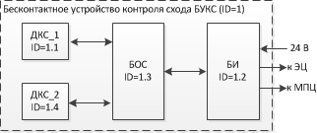Рисунок 3.1 – Функциональная структура БУКС
    - Каждый модуль ДКС состоит из следующих функциональных блоков:
- блоков интерфейса с БОС – БИ_БОС (ID=1.1.5 и ID=1.4.5) – предназначенных для обеспечения физического подключения ДКС к БОС;
- блоков электропитания – БЭП (ID=1.1.1 и ID=1.4.1) – предназначенных для формирования стабильного и независимого электропитания каждого ДКС;
- блоков управляемых генераторов – БУГ (ID=1.1.2 и ID=1.4.2) – предназначенных для формирования импульсов номинальной амплитуды и длительности, управляемой от БОС;
- блоков амплитудных детекторов – БАД (ID=1.1.3 и ID=1.4.3) – предназначенных для детектирования изменения амплитуды выходных сигналов БУГ при проходе состава;
- датчиков прохода индуктивных – ДПИ (ID=1.1.4 и ID=1.4.4) – предназначенных для формирования изменения амплитуды управляемых генераторов импульсов при проходе подвижного состава.
    - Функциональная структура сменного модуля БИ строится на основе схемы электрической принципиальной ЕРКФ.426477.005Э3 [In6] и приведена на Рисунке 3.3.
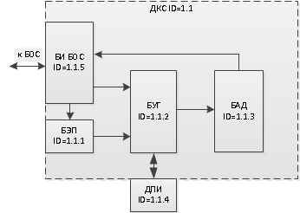Рисунок 3.2– Функциональная структура модуля ДКС

    - Модуль БИ состоит из следующих функциональных блоков:
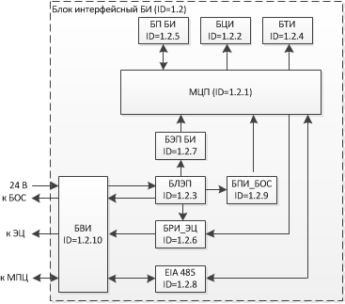Рисунок 3.3– Функциональная структура модуля БИ
- блока внешних интерфейсов – БВИ (ID=1.2.10) – предназначенного для обеспечения физических интерфейсов со станционным электропитанием (24 В), блоком обработки сигналов БОС, релейными и микропроцессорными электрическими централизациями;
- блока линейного электропитания – БЛЭП (ID=1.2.3) – предназначенного для формирования электропитания БОС по линейной цепи;
- блока электропитания – БЭП БИ (ID=1.2.7) – предназначенного для формирования стабильного электропитания микропроцессорного модуля самого блока интерфейсного;
- блока приема информации от БОС – БПИ_БОС (ID=1.2.9) – предназначенного для приема информации от БОС;
- блока релейного интерфейса – БРИ_ЭЦ (ID=1.2.6) – предназначенного для формирования выхода управления реле увязки с релейными электрическими централизациями;
- блока последовательного цифрового интерфейса – EIA 485 (ID=1.2.8) – предназначенного для формирования интерфейса EIA 485 для увязки с микропроцессорными электрическими централизациями;
- модуля центрального процессора – МЦП (ID=1.2.1) – предназначенного для преобразования интерфейса БОС в интерфейс EIA485, а также для диагностики и отображения ее результатов на индикации;
- блока цифровых индикаторов – БЦИ (ID=1.2.2) – предназначенного для отображения места обнаружения схода (номера тележки) или другой диагностической информации;
- блока точечных индикаторов – БТИ (ID=1.2.4) – предназначенного для отображения информации о сходе, стороне обнаружения и неисправностях БОС и БИ;
- блока программирования – БП БИ (ID=1.2.5) – предназначенного для загрузки в МЦП программного обеспечения.
    - Функциональная структура сменного модуля БОС строится на основе схемы электрической принципиальной ЕРКФ.426488.001Э3 [In8] и приведена на Рисунке 3.4.
    - Модуль БОС состоит из двух вычислительных каналов (ID=1.3.1 и ID=1.3.2) и оконечных компонентов (ID=1.3.3).
    - Каждый вычислительный канал содержит следующие функциональные блоки:
- модули центрального процессора – МЦП (ID=1.3.1.1 и ID=1.3.2.1) – предназначенные для программной реализации функций БОС и БУКС в целом;
- блоки усилителей мощности сигналов ДКС_1 – БУМ_ДКС_1 (ID=1.3.1.3 и ID=1.3.2.3) – предназначенные для усиления мощности сигналов ДКС_1;
- блоки усилителей мощности сигналов ДКС_2 – БУМ_ДКС_2 (ID=1.3.1.4 и ID=1.3.2.4) – предназначенные для усиления мощности сигналов ДКС_2;
- блоки управления генераторами импульсов ДКС-1 и ДКС_2 – БУГ_ДКС_1 и БУГ_ДКС_2 (ID=1.3.1.5 и ID=1.3.2.5) – предназначенные для управления амплитудой выходных импульсов генераторов ДКС;
- блоки программирования – БП (ID=1.3.1.2 и ID=1.3.2.2) – предназначенные для загрузки программного обеспечения в соответствующий вычислительный канал.
    - Оконечные компоненты модуля БОС содержат следующие функциональные блоки:
- модуль интерфейса с ДКС – МИ_ДКС (ID=1.3.3.9) – предназначенный для физического подключения к БОС датчиков ДКС_1 и ДКС_2;
- блок линейного фильтра – БЛФ (ID=1.3.3.8) – предназначенный для подавления электромагнитных помех, поступающих из линейной цепи БОС - БИ;
- блок контроля интерфейса с БИ – БКИ_БИ (ID=1.3.3.3) – предназначенный для приема информации, передаваемой БИ, и контроля ее достоверности;
- блок передатчика 40 мА – БПЕР_40 (ID=1.3.3.4) – предназначенный для передачи БИ информации, не содержащей факт обнаружения схода состава;
- блок передатчика 20 мА – БПЕР_20 (ID=1.3.3.5) – предназначенный для передачи БИ информации, содержащей факт обнаружения схода состава;
- блок электропитания БОС – БЭП_БОС (ID=1.3.3.7) – предназначенный для формирования стабильного электропитания ДКС, БОС и релейного интерфейса;
- блок электропитания МЦП – БЭП_МЦП (ID=1.3.3.6) – предназначенный для формирования стабильного электропитания модулей центрального процессора обоих вычислительных каналов БОС;
- блок релейного интерфейса – БРИ_ПС (ID=1.3.3.2) – предназначенный для управления внешним реле увязки с перегонными системами железнодорожной автоматики и телемеханики (СЖАТ);
- блок точечных индикаторов – БИ_БОС (ID=1.3.3.1) – предназначенный для отображения информации об обнаружении схода, состоянии ДКС_1 и ДКС_2, электропитания и релейного выхода.
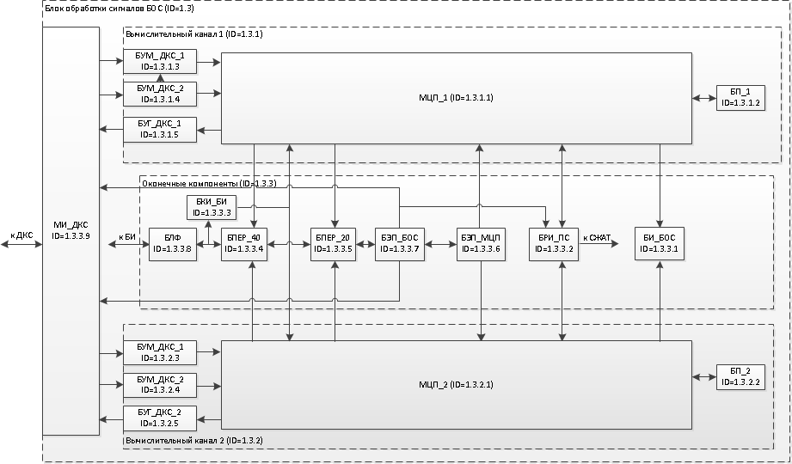Рисунок 3.4 – Функциональная структура сменного модуля БОС

Определение интенсивностей отказов компонентов
    - Определение интенсивностей отказов электронных компонентов сменных модулей БУКС проводится для каждого функционального модуля на основе перечней элементов:
- ЕРКФ.426435.003ПЭ3 [In5] – для ДКС_1 и ДКС_2;
- ЕРКФ.426477.005ПЭ3 [In7] – для БИ;
- ЕРКФ.426488.001ПЭ3 [In9] – для БОС.
    - Определение значений интенсивностей отказов компонентов осуществляется по следующему алгоритму:
- принимаются значения, приведенные в доступной технической документации (DataSheet, сайты производителей и т.п.);
- если в технической документации приводятся значения MTBF, то значения интенсивностей отказов компонентов принимаются, как
FR = 1/MTBF;
- при отсутствии данных в технической документации – значения интенсивностей отказов принимаются по результатам запроса производителя компонента;
- при игнорировании производителем запроса – значения интенсивностей отказов компонентов определяется в соответствии с
IEC 61709 [Ref2];
- при невозможности определения значения в соответствии с
IEC 61709 [Ref2], принимаются значения аналогичных компонентов других производителей.
    - В Таблице 3.1 приведены интенсивности отказов компонентов функциональных блоков электропитания (БЭП_1) и управляемого генератора (БУГ_1) модуля ДКС_1, полученные с помощью инструмента «RAM Commander».
Таблица 3.1 – Интенсивности отказов компонентов функциональных блоков БЭП_1 и БУГ_1 модуля ДКС_1 (10⁻⁶ 1/ч)
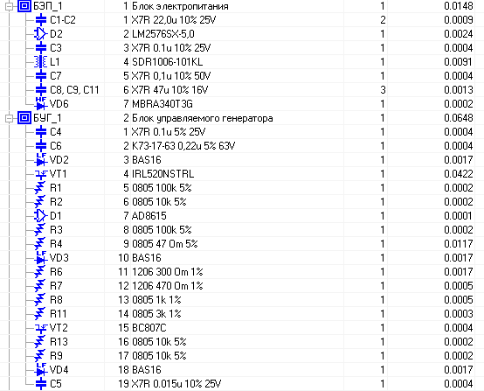

    - В Таблице 3.2 приведены интенсивности отказов компонентов функциональных блоков амплитудного детектора (БАД_1), датчика прохода индуктивного (ДПИ_1) и интерфейсного (БИ БОС_1) модуля ДКС_1, полученные с помощью инструмента «RAM Commander».
Таблица 3.2 – Интенсивности отказов компонентов функциональных блоков БАД_1, ДПИ_1 и БИ БОС_1 (10⁻⁶ 1/ч)
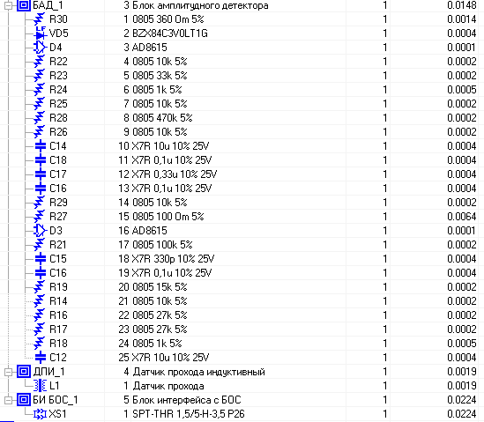

    - В Таблице 3.3 приведены интенсивности отказов компонентов функциональных блоков электропитания (БЭП_2) и управляемого генератора (БУГ_2) модуля ДКС_2, полученные с помощью инструмента «RAM Commander».
Таблица 3.3 – Интенсивности отказов элементов функциональных блоков БЭП_2 и БУГ_2 модуля ДКС_2 (10⁻⁶ 1/ч)
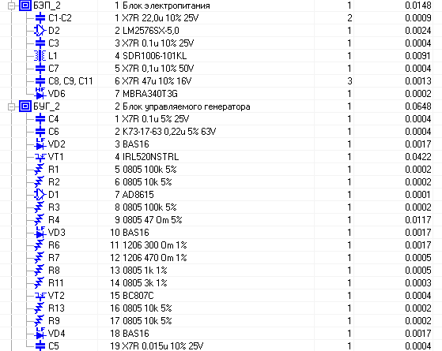

    - В Таблице 3.4 приведены интенсивности отказов компонентов функциональных блоков амплитудного детектора (БАД_2), датчика прохода индуктивного (ДПИ_2) и интерфейсного (БИ БОС_2) модуля ДКС_2, полученные с помощью инструмента «RAM Commander».
Таблица 3.4 – Интенсивности отказов компонентов функциональных блоков БАД_2, ДПИ_2 и БИ БОС_2 (10⁻⁶ 1/ч)
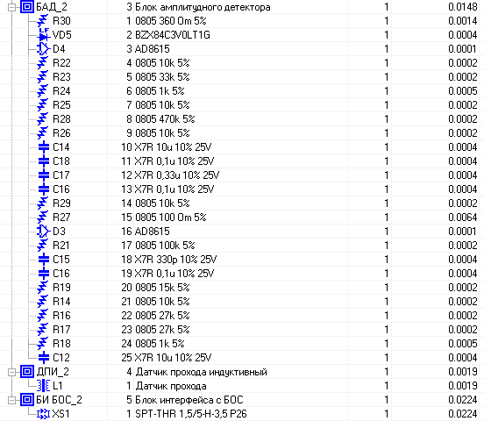

    - В Таблице 3.5 приведены интенсивности отказов компонентов функционального блока модуля центрального процессора (МЦП) сменного модуля БИ, полученные с помощью инструмента «RAM Commander».
Таблица 3.5 – Интенсивности отказов компонентов функционального блока МЦП (10⁻⁶ 1/ч)
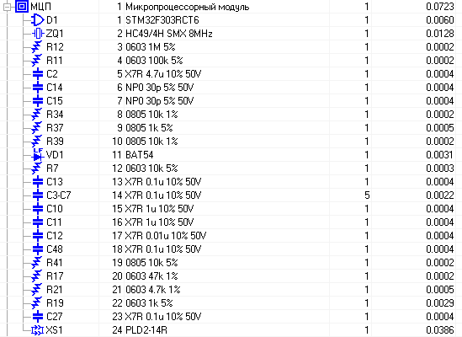

    - В Таблице 3.6 приведены интенсивности отказов компонентов функционального блока цифровых индикаторов (БЦИ) сменного модуля БИ, полученные с помощью инструмента «RAM Commander».
Таблица 3.6 – Интенсивности отказов компонентов функционального блока БЦИ (10⁻⁶ 1/ч)
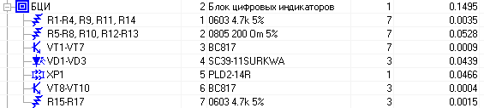

    - В Таблице 3.7 приведены интенсивности отказов компонентов функционального блока линейного электропитания (БЛЭП) сменного модуля БИ, полученные с помощью инструмента «RAM Commander».
Таблица 3.7 – Интенсивности отказов компонентов функционального блока БЛЭП (10⁻⁶ 1/ч)
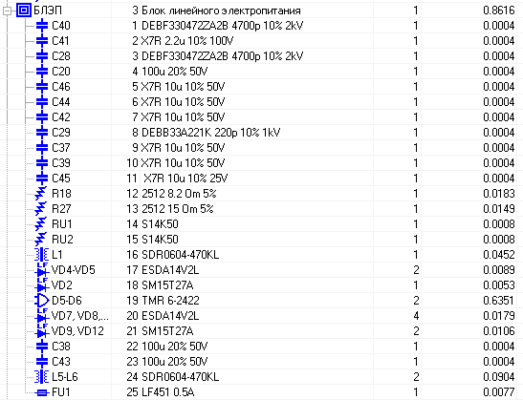
    - В Таблице 3.8 приведены интенсивности отказов компонентов функциональных блоков точечных индикаторов (БТИ) и программирования (БП БИ) сменного модуля БИ, полученные с помощью инструмента «RAM Commander».
Таблица 3.8 – Интенсивности отказов компонентов функциональных блоков БТИ и БП БИ (10⁻⁶ 1/ч)
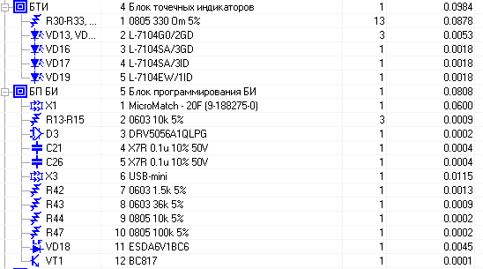

    - В Таблице 3.9 приведены интенсивности отказов компонентов функционального блока релейного интерфейса (БРИ_ЭЦ) сменного модуля БИ, полученные с помощью инструмента «RAM Commander».
Таблица 3.9 – Интенсивности отказов компонентов функционального блока БРИ_ЭЦ (10⁻⁶ 1/ч)
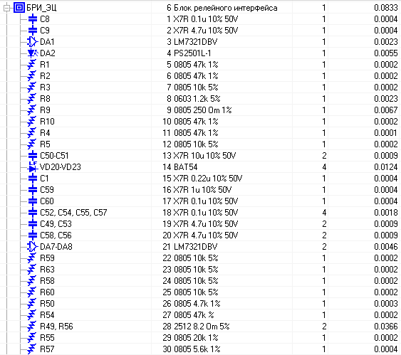
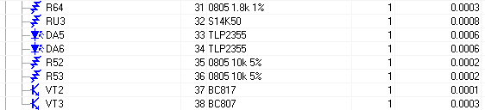

    - В Таблице 3.10 приведены интенсивности отказов компонентов функциональных блоков электропитания (БЭП БИ) и последовательного интерфейса (EIA 485) сменного модуля БИ, полученные с помощью инструмента «RAM Commander».
Таблица 3.10 – Интенсивности отказов компонентов функциональных блоков БЭП БИ и EIA 485 (10⁻⁶ 1/ч)
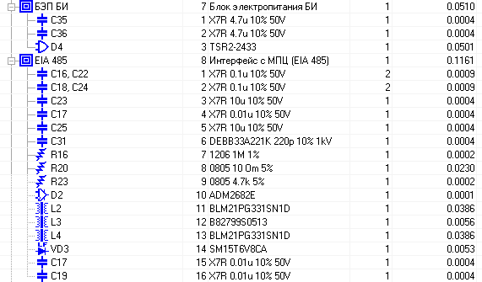

    - В Таблице 3.11 приведены интенсивности отказов компонентов функциональных блоков приема информации (БПИ_БОС) и внешнего интерфейса (БВИ) сменного модуля БИ, полученные с помощью инструмента «RAM Commander».
Таблица 3.11 – Интенсивности отказов компонентов функциональных блоков БПИ_БОС и БВИ (10⁻⁶ 1/ч)
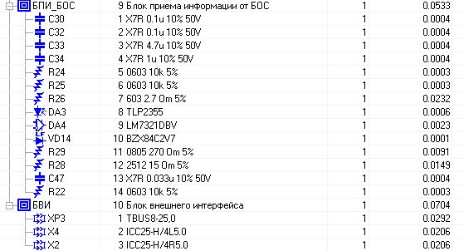

    - Так как вычислительные каналы сменного модуля БОС идентичны, то приведем интенсивности отказов компонентов функциональных блоков только одного из каналов.
    - В Таблице 3.12 приведены интенсивности отказов компонентов функционального блока модуля центрального процессора (МЦП) сменного модуля БОС, полученные с помощью инструмента «RAM Commander».
Таблица 3.12 – Интенсивности отказов компонентов функционального блока МЦП (10⁻⁶ 1/ч)
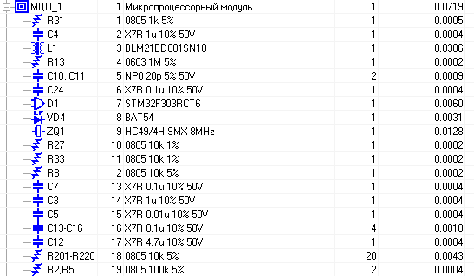

    - В Таблице 3.13 приведены интенсивности отказов компонентов функциональных блоков программирования (БП_1), усилителя мощности сигнала датчика ДКС_1 (БУМ_ДКС_1) сменного модуля БОС, полученные с помощью инструмента «RAM Commander».
Таблица 3.13 – Интенсивности отказов компонентов функциональных блоков БП_1 и БУМ_ДКС_1 (10⁻⁶ 1/ч)
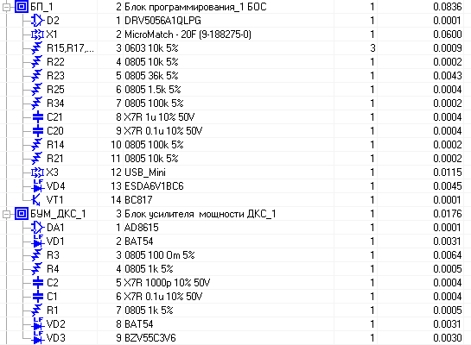
    - В Таблице 3.14 приведены интенсивности отказов компонентов функциональных блоков усилителей мощности амплитудного канала датчика ДКС_2 (БУМ_ДКС_2) и управления генератором датчика ДКС_1 (БУГ_ДКС_1) сменного модуля БОС, полученные с помощью инструмента «RAM Commander».
Таблица 3.14 – Интенсивности отказов компонентов функциональных блоков БУМ_ДКС_2 и БУГ_ДКС_1 (10⁻⁶ 1/ч)
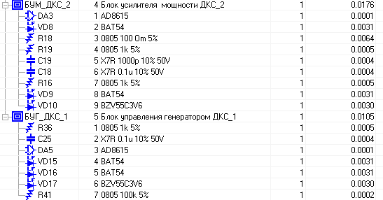

    - В Таблице 3.15 приведены интенсивности отказов компонентов функциональных блоков индикации состояния (БИ_БОС) и контроля интерфейса с БИ (БКИ_БИ) оконечных компонентов сменного модуля БОС, полученные с помощью инструмента «RAM Commander».
Таблица 3.15 – Интенсивности отказов компонентов функциональных блоков БИ_БОС и БКИ_БИ (10⁻⁶ 1/ч)
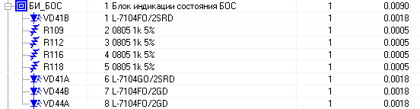
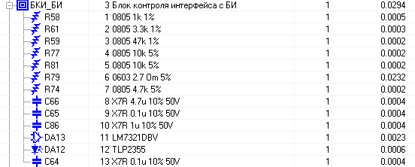

    - В Таблице 3.16 приведены интенсивности отказов компонентов функционального блока релейного интерфейса (БРИ_ПС) оконечных компонентов сменного модуля БОС, полученные с помощью инструмента «RAM Commander».
Таблица 3.16 – Интенсивности отказов компонентов функционального блока БРИ_ПС (10⁻⁶ 1/ч)
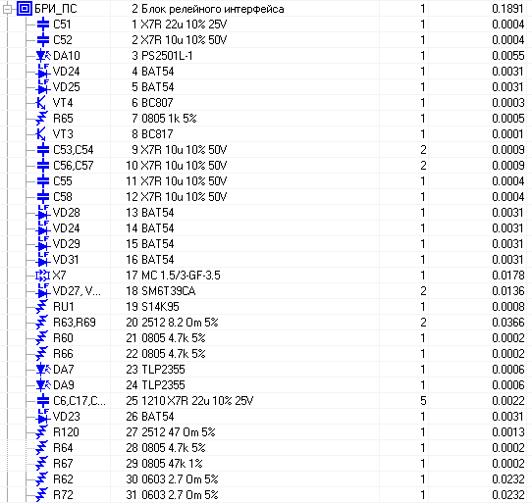
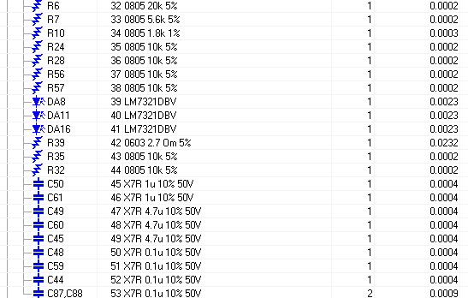
    - В Таблице 3.17 приведены интенсивности отказов компонентов функциональных блоков передатчиков токовых импульсов (БПЕР_40 и БПЕР_20) оконечных компонентов сменного модуля БОС, полученные с помощью инструмента «RAM Commander».
Таблица 3.17 – Интенсивности отказов компонентов функциональных блоков БПЕР_40 и БПЕР_20 (10⁻⁶ 1/ч)
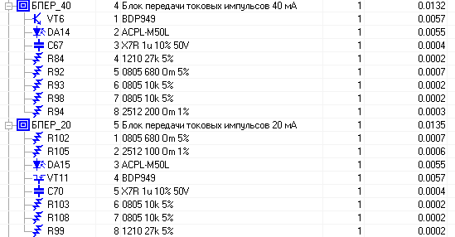

    - В Таблице 3.18 приведены интенсивности отказов компонентов функциональных блоков электропитания процессорного модуля и БОС (БЭП_МЦП и БЭП_БОС) оконечных компонентов сменного модуля БОС, полученные с помощью инструмента «RAM Commander».
Таблица 3.18 – Интенсивности отказов компонентов функциональных блоков БЭП_МЦП и БЭП_БОС (10⁻⁶ 1/ч)
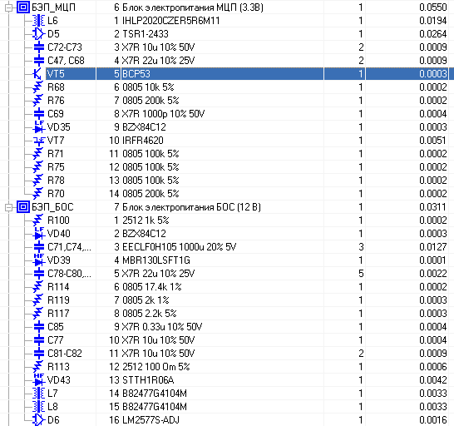

    - В Таблице 3.19 приведены интенсивности отказов компонентов функциональных блоков линейного фильтра (БЛФ) и модуля интерфейса с датчиками (МИ_ДКС) оконечных компонентов сменного модуля БОС, полученные с помощью инструмента «RAM Commander».
Таблица 3.19 – Интенсивности отказов компонентов функциональных блоков БЛФ и МИ_ДКС (10⁻⁶ 1/ч)
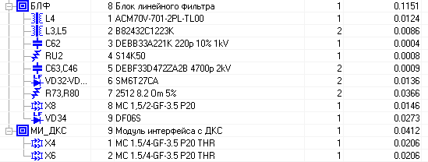

Блок схемы надежности
    - Блок-схема надежности БУКС строится на основе анализа функциональной структуры и приведена на Рисунке 3.5.
    - Суммарная интенсивность отказов БУКС определяется как простая арифметическая сумма интенсивностей отказов всех его функциональных блоков:
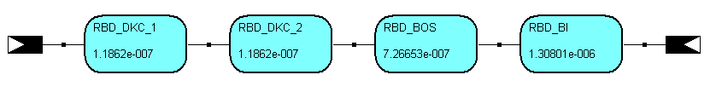Рисунок 3.5 – Блок-схема надежности БУКС
FR_{БУКС} = FR_{DKC_1} + FR_{DKC_2} + FR_{БОС} + FR_{БИ} , (1)
где FR_{DKC_1} – арифметическая сумма интенсивностей отказов всех элементов датчика контроля схода ДКС_1;
FR_{DKC_2 ––} арифметическая сумма интенсивностей отказов всех элементов датчика контроля схода ДКС_2;
FR_{БОС —} арифметическая сумма интенсивностей отказов всех элементов блока БОС;
FR_{БИ} – арифметическая сумма интенсивностей отказов всех элементов блока интерфейсного БИ.
    - Наработка до отказа БУКС определяется как:
MTBF_{БУКС} = 1/FR_{БУКС} (2)
    - Наработка до отказа функциональных блоков БУКС определяется как:
MTBF_{i} = 1/FR_{i} (3)
где FR_{i} – арифметическая сумма интенсивностей отказов всех элементов соответствующего функционального блока.
    - Суммарная интенсивность критических отказов БУКС определяется согласно блок-схеме надежности как арифметическая сумма интенсивностей критических отказов функциональных блоков:
FR_{С_БУКС} = FRс__{DKC_1} + FRс__{DKC_2} + FRс__{БОС} + FRс__{БИ} , (4)
где FRс__{DKC_1} – арифметическая сумма интенсивностей критических отказов всех элементов датчика контроля схода ДКС_1;
FRс__{DKC_2} – арифметическая сумма интенсивностей критических отказов всех элементов датчика контроля схода ДКС_2;
FRс__{БОС} — арифметическая сумма интенсивностей критических отказов всех элементов блока обработки сигналов БОС;
FRс__{БИ} – арифметическая сумма интенсивностей критических отказов всех элементов блока интерфейсного БИ.
    - Наработка до критического отказа БУКС определяется, как:
MTBCF_{БУКС} = 1/FR_{С_БУКС} (5)
    - Наработка до критического отказа функциональных блоков БУКС определяется, как:
MTBCF_{i} = 1/FR_{С_i}, (6)
где FR_{C_i} – суммарная интенсивность критических отказов соответствующего функционального блока, определенная в соответствии с его блок-схемой надежности.
    - Блок-схема надежности сменного модуля ДКС_1 приведена на Рисунке 3.6.
    - Блок-схема надежности сменного модуля ДКС_2 приведена на Рисунке 3.7.
Рисунок 3.6 – Блок-схема надежности модуля ДКС_1
    - Блок-схема надежности сменного модуля БОС приведена на Рисунке 3.8.
Рисунок 3.7 – Блок-схема надежности модуля ДКС_2
    - Блок-схема надежности вычислительного канала 1 (BOS_CH_1) модуля БОС приведена на Рисунке 3.9.
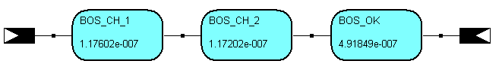Рисунок 3.8 – Блок-схема надежности модуля БОС
    - Блок-схема надежности вычислительного канала 2 (BOS_CH_2) модуля БОС приведена на Рисунке 3.10.
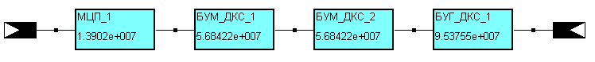Рисунок 3.9 – Блок-схема надежности вычислительного канала 1 модуля БОС
    - Блок-схема надежности оконечных компонентов (BOS_OK) модуля БОС приведена на Рисунке 3.11.
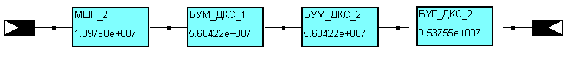Рисунок 3.10 – Блок-схема надежности вычислительного канала 2 модуля БОС
    - Блок-схема надежности сменного модуля БИ приведена на
Рисунке 3.12.
Рисунок 3.11 – Блок-схема надежности оконечных компонентов модуля БОС
Рисунок 3.12 – Блок-схема надежности модуля БИ

Результаты анализа и расчета показателей надежности
  - Результаты анализа и расчета показателей надежности БУКС, полученные с использованием инструмента «RAM Commander», следующие:
    - Средняя наработка до отказа функциональных блоков ДКС показаны в Таблице 4.1.
Таблица 4.1 – Средняя наработка до отказа функциональных блоков ДКС
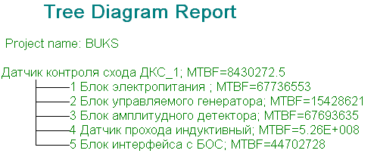
    - Средняя наработка до отказа функциональных блоков БИ показаны в Таблице 4.2.
Таблица 4.2 – Средняя наработка до отказа функциональных блоков БИ
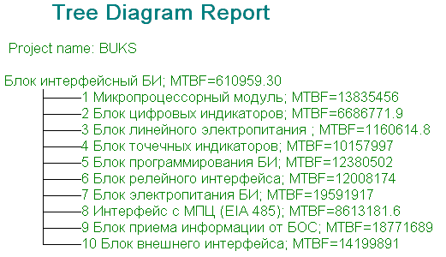
    - Средняя наработка до отказа функциональных блоков БОС показаны в Таблице 4.3.
Таблица 4.3 – Средняя наработка до отказа функциональных блоков БОС
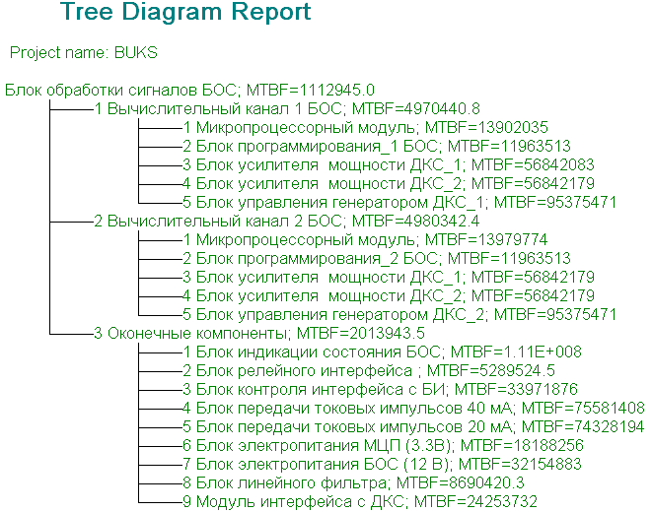
    - Средняя наработка до отказа сменных модулей и БУКС в целом показаны в Таблице 4.4.
Таблица 4.4 – Средняя наработка до отказа БУКС и его сменных модулей
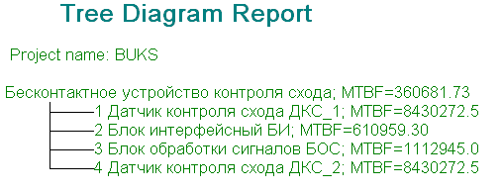
    - Средняя наработка до критического отказа сменного модуля ДКС и его функциональных блоков с учетом блок-схемы надежности показана в Таблице 4.5.
Таблица 4.5 – Средняя наработка до критического отказа модуля ДКС
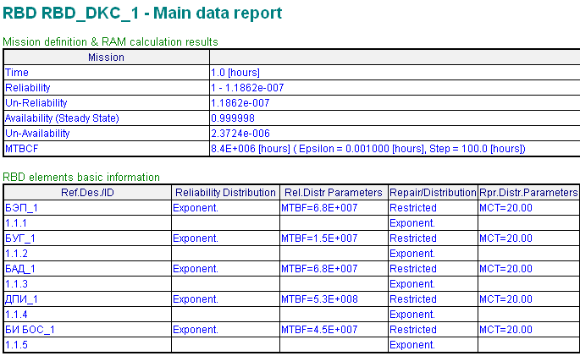
    - Средняя наработка до критического отказа сменного модуля БОС с учетом блок-схемы надежности показана в Таблице 4.6.
Таблица 4.6 – Средняя наработка до критического отказа модуля БОС
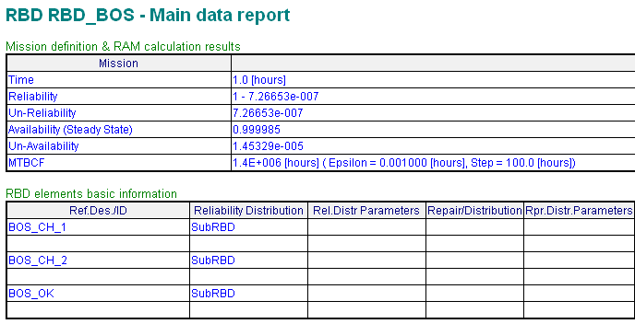
    - Средняя наработка до критического отказа вычислительного канала сменного модуля БОС и его функциональных блоков, с учетом блок-схемы надежности, показана в Таблице 4.7.
Таблица 4.7 – Средняя наработка до критического отказа функциональных блоков вычислительного канала модуля БОС
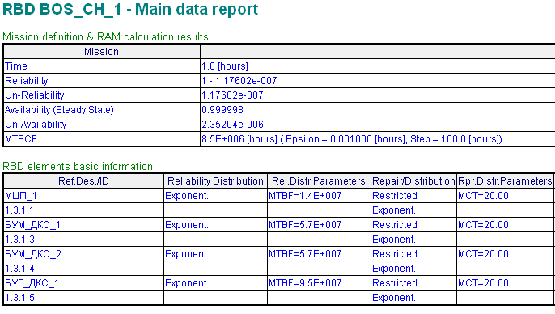
    - Средняя наработка до критического отказа оконечных компонентов сменного модуля БОС и его функциональных блоков, с учетом блок-схемы надежности, показана в Таблице 4.8.
Таблица 4.8 – Средняя наработка до критического отказа функциональных блоков оконечных компонентов модуля БОС
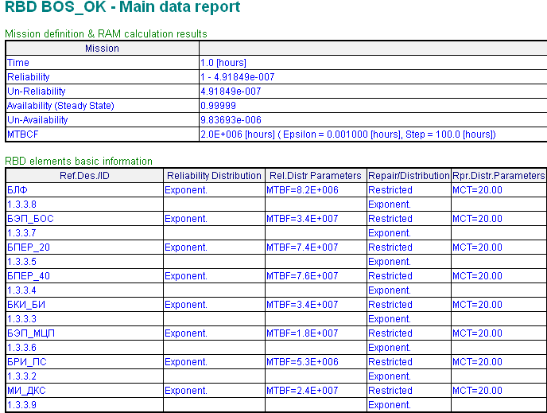
    - Средняя наработка до критического отказа сменного модуля БИ и его функциональных блоков с учетом блок-схемы надежности показана в Таблице 4.9.
Таблица 4.9 – Средняя наработка до критического отказа модуля БИ
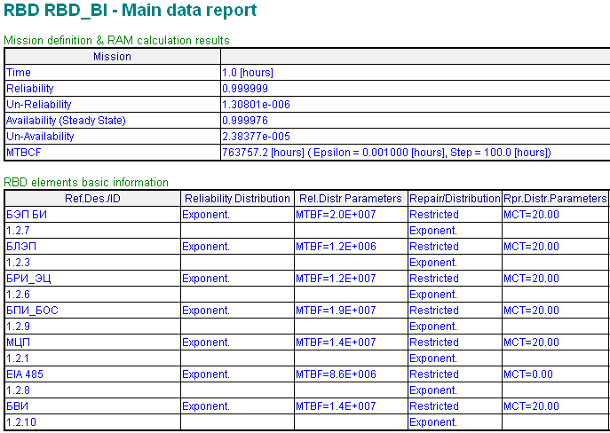
    - Средняя наработка до критического отказа, вероятность безотказной работы и коэффициент эксплуатационной готовности БУКС, с учетом блок-схем надежности сменных модулей, приведена в Таблице 4.10.
Таблица 4.10 – Средняя наработка до критического отказа БУКС
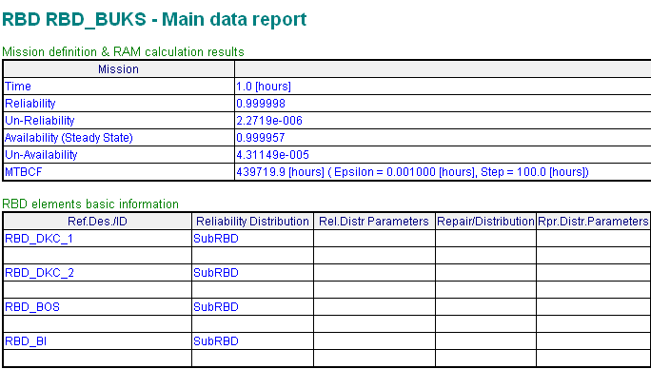
    - Выполненный анализ параметров надежности показывает, что рассчитанные параметры надежности БУКС:
- средняя наработка до критического отказа, MTBF = 439719,9 часов;
- вероятность безотказной работы за год, Р(t) = 0,999998;
- эксплуатационная готовность А= 0, 999957
соответствуют требованиям, предъявленным к показателям надежности (см. п. 3.2).

